

**每日市场报告**

**2025年3月25日** 

 **市场综述**

美国三大股指全线收涨，道指涨1.42%报42583.32点，标普500指数涨1.76%报5767.57点，纳指涨2.27%报18188.59点。美元指数涨0.15%报104.31，非美货币表现分化，欧元兑美元跌0.14%报1.0801，英镑兑美元涨0.06%报1.2923，美元兑日元涨0.92%报150.69，离岸人民币对美元跌57个基点报7.2636。国际油价全线上涨，美油5月合约涨1.29%，报69.16美元/桶。布油6月合约涨1.13%，报72.42美元/桶。国际贵金属期货收盘涨跌不一，COMEX黄金期货跌0.13%报3017.6美元/盎司，COMEX白银期货涨0.12%报33.525美元/盎司。ICE原糖主力合约跌0.44%报19.28美分/磅，ICE棉花主力合约涨0.19%报65.46/磅。

图表1：全球主要股指涨跌幅（%）

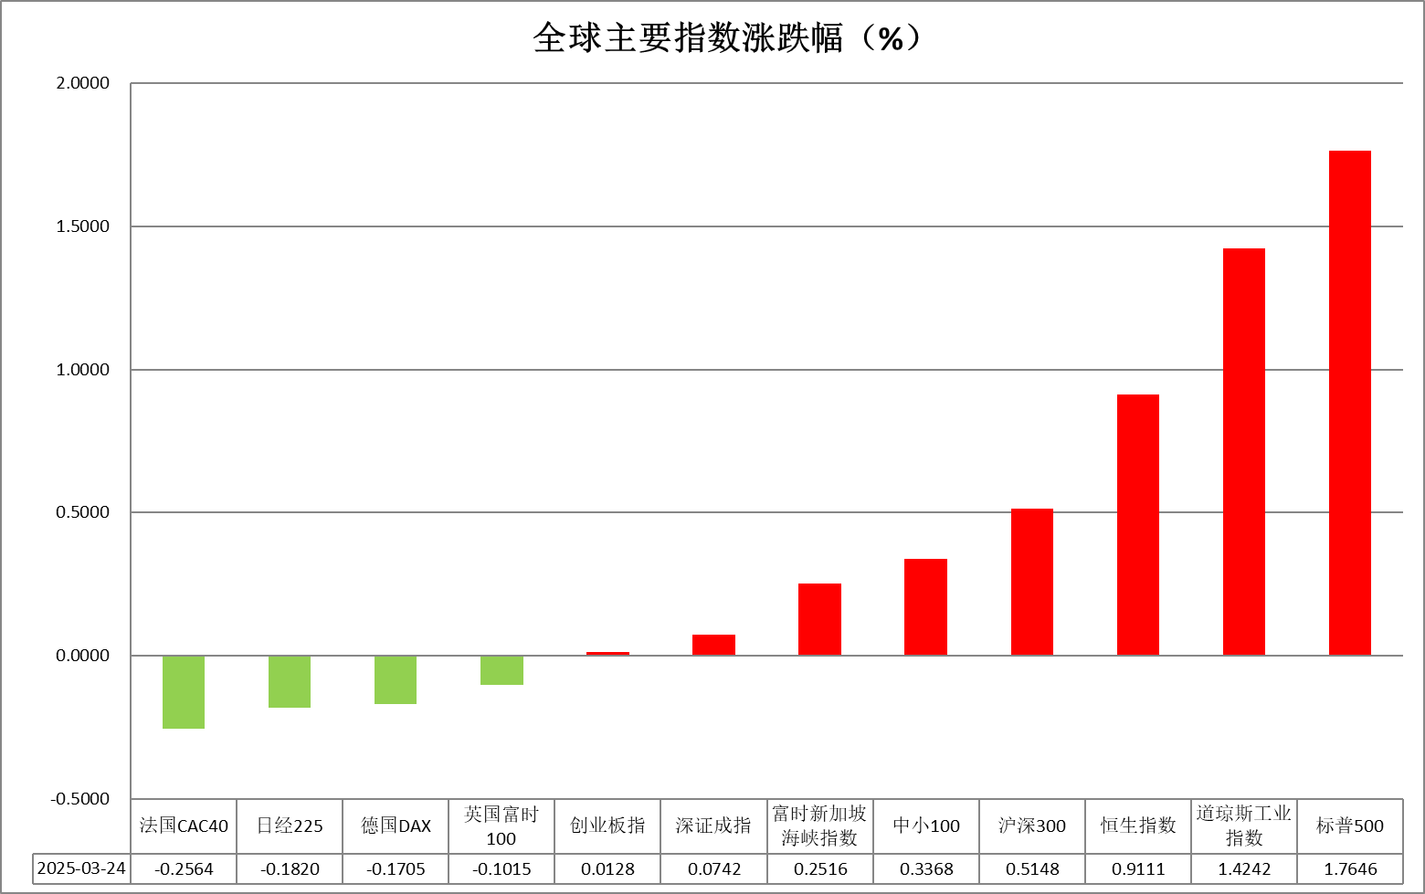

资料来源：公开资料整理、瑞达国际

* **消息回顾**

【美国总统特朗普宣布，将对购买委内瑞拉石油和天然气的国家征收25%的关税，相关关税将于4月2日生效。特朗普还表示，将在未来几天内宣布对汽车、木材和芯片等商品实施额外关税。可能会对许多国家给予关税豁免。希望美联储降低利率。】

【多名知情人士透露，美国政府希望在4月20日之前促成俄罗斯和乌克兰的停火协议。但白宫承认，由于俄乌双方立场仍存在巨大分歧，这一时间表可能会延后。】

【美国3月标普全球制造业PMI初值49.8，为3个月以来新低，预期51.8，2月终值52.7；服务业PMI初值54.3，预期50.8，2月终值51；综合PMI初值53.5，2月终值51.6。】

【欧元区3月制造业PMI初值48.7，为26个月以来新高，预期48.2，2月终值47.6；服务业PMI初值50.4，预期51，2月终值50.6；综合PMI初值50.4，预期50.8，2月终值50.2。】

【德国3月制造业PMI初值48.3，为31个月以来新高，预期47，2月终值46.5；服务业PMI初值50.2，预期51.6，2月终值51.1；综合PMI初值50.9，预期51，2月终值50.4。】

【英国3月制造业PMI初值44.6，为18个月以来新低，预期46.4，2月终值46.9；服务业PMI初值53.2，预期50.9，2月终值51；综合PMI初值52，预期50.3，2月终值50.5。】

【日本央行行长植田和男表示，如果市场操作需要，他不排除卖出该行所持日本国债的可能性。央行将继续执行合适的政策以实现2%的通胀目标。日本央行副行长内田真一表示，若经济展望实现，将上调利率。】

【日本3月制造业PMI初值为48.3，2月终值为49；服务业PMI初值为49.5，2月终值为53.7；综合PMI初值为48.5，2月终值为52。】

 **今日关注**

|  |  |
| --- | --- |
| 时间 | 数据/事件 |

|  |  |  |
| --- | --- | --- |
| 2025/03/25 | 17:00 | 德国3月IFO商业景气指数 |
| 2025/03/25 | 19:00 | 英国3月CBI零售销售差值 |
| 2025/03/25 | 21:00 | 美国1月FHFA房价指数月率 |
| 2025/03/25 | 22:00 | 美国2月新屋销售总数年化(万户) |
|  |  | 美国3月谘商会消费者信心指数 |
|  |  | 美国3月里奇蒙德联储制造业指数 |

* **观点汇总**

**美元指数**

隔夜，美元指数涨0.15%报104.31，非美货币表现分化，欧元兑美元跌0.14%报1.0801，英镑兑美元涨0.06%报1.2923，美元兑日元涨0.92%报150.69。美元指数周一突破104.3关口，创3月4日以来最高水平。经济数据方面，美国2月芝加哥联储全国活动指数0.18，高于预期值-0.17，前值-0.03。美国3月Markit综合PMI初值53.5，高于预期的51.3，其中制造业PMI下滑（初值49.8，预期51.8)，服务业PMI显著上行（初值54.3，预期51）。数据表明美国3月商业活动企稳回升，服务业显著反弹部分抵消制造业持续疲软，经济仍具一定韧性。但受新政府政策不确定性影响，企业未来一年预期指数降至2022年10月以来次低水平。值得注意的是，特朗普近期声明关税政策或具备针对性，市场预期部分行业或获得关税豁免，短期内市场对于关税的担忧情绪有所修复，推动美元指数超跌反弹。美联储较为青睐的PCE个人消费支出数据将于本周公布，若PCE数据继续放缓，联储票委或释放鸽派信号以提振市场信心。往后看，市场情绪受到特朗普4月2日即将公布的对等关税政策主导，叠加美债收益率上升，美元走势或呈现谨慎平衡，短期内震荡看待。欧元区方面，最新PMI显示欧元区私营部门扩张速度创去年8月以来新高，但仍不及市场预期，制造业复苏被服务业增速放缓部分抵消。欧央行官员密集发声，有委员指出通胀回落速度快于预期，为降息提供依据。拉加德行长警示经济增长风险但淡化通胀压力，暗示不会通过加息应对关税冲击，整体基调偏鸽派。由于德国的财政刺激计划可能需要时间才能推动经济增长，在关税风险持续扰动下，欧元上行受阻。日本方面，3月PMI数据整体不及预期，市场担忧引发日元短线抛售。日央行在声明中承认日本经济面临的不确定性有所增加，并新增提及“贸易形势的演变情况”，表明政策制定者正密切关注关税的潜在风险。在强劲的薪资增长和通胀数据支撑下，日央行有望维持鹰派利率基调，为日元提供阶段性支撑，日元短期内震荡看待。

图表1：美元指数走势图

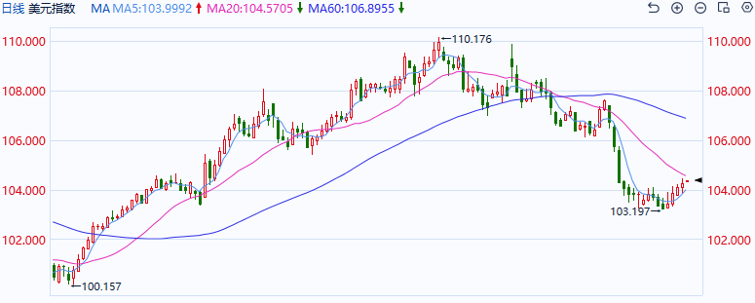

资料来源：Wind、瑞达国际

**S&P500**

截至3月24日，标普500指数上涨1.76%至5767.57点；迷你标普500主力合约上涨1.63%至5813点。经济数据层面，美国3月标普全球制造业PMI初值49.8，为3个月以来新低，低于预期及前值，PMI回落至收缩区间增加经济下行压力。关税政策上，特朗普宣布，将对购买委内瑞拉石油和天然气的国家征收25%的关税，相关关税将于4月2日生效。特朗普还表示，将在未来几天内宣布对汽车、木材和芯片等商品实施额外关税。贸易战仍在日益扩大中，关税带来的通胀上行风险，或影响美联储降息进程。整体来看，近期一系列经济数据疲软引发市场对美国经济衰退的担忧，虽然美联储上周会后鸽派声明对市场情绪起到提振，但效果或难以持续。策略上，建议轻仓逢高沽空。

图表2：S&P500走势图

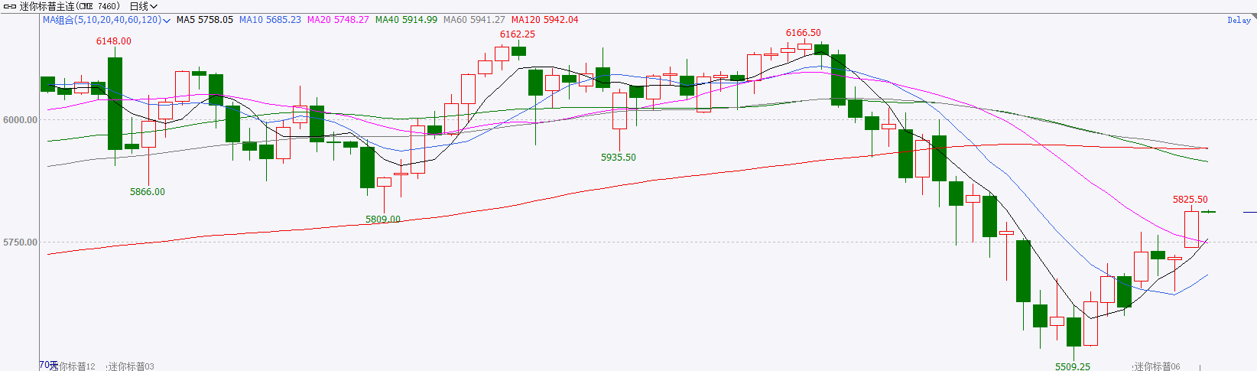

资料来源：Wind、瑞达国际

**富时中国A50**

截至3月24日，富时中国A50指数上涨0.68%至13472.17点；新交所富时A50期指主力合约上涨1.08%至13492点。国内方面，经济基本面，1-2月份，国内消费、投资增速均较去年12月明显上升，同时，房地产在稳住楼市的政策下有明显修复。结合此前公布的PMI、通胀等一系列数据，2025年1-2月份国内经济开局良好，对市场信心有着稳定效果。政策端，央行货币政策委员会第一季度例会，指出要择机降准降息。自2024年底中央经济工作会议后，央行已多次指出择机降准降息，后续降准或有望率先落地。整体来看，虽然央行上周维持利率不变，但美联储在会后声明中表现出鸽派态度，且点阵图仍预期年内降息两次，后续随着美联储下调政策利率，也将为国内宽松货币政策提供施展空间。同时，上市公司开始进入年报披露阶段，市场关注上市公司基本面，短期股指或维持震荡。策略上，建议暂时观望。

图表3：富时中国A50走势图

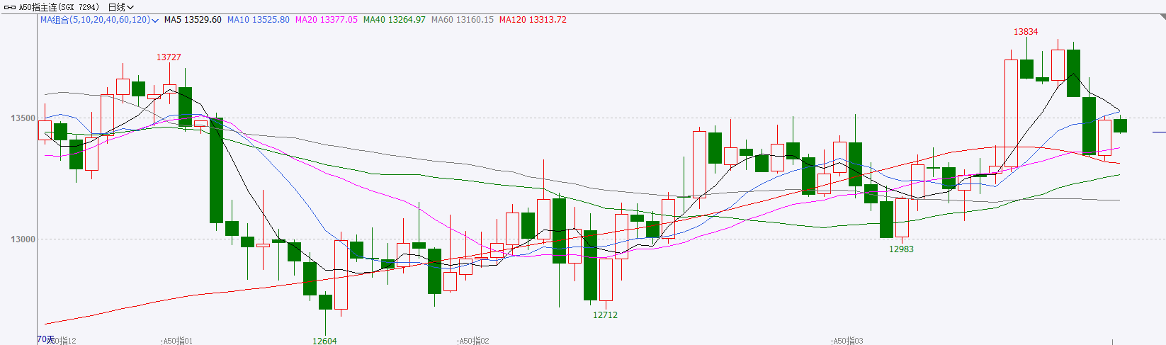

资料来源：Wind、瑞达国际

**铜**

隔夜COMEX铜冲高回落，报收5.083美元/磅，涨跌幅-0.19%。国际方面，美国3月标普全球制造业PMI初值49.8，为3个月以来新低，预期51.8，2月终值52.7；服务业PMI初值54.3，预期50.8，2月终值51；综合PMI初值53.5，2月终值51.6。国内方面，央行宣布，将于3月25日开展4500亿元MLF操作，并从本月起将MLF操作由单一价位中标调整为多重价位中标（即美式招标）。本月MLF到期3870亿元，实现净投放630亿元，是2024年7月以来MLF首次净投放。库存方面，截至3月24日，COMEX铜库存为93522短吨，环比+112短吨；LME铜库存221775吨，环比-2825吨；SHFE每日仓单146011吨，环比-4049。美元美债方面，美国3月企业活动有所回升，美元指数重回104关口，最终收涨0.16%，报104.31。基准的10年期美债收益率收报4.3460%；对货币政策更敏感的两年期美债收益率收报4.0430%。操作建议，纽铜主力合约轻仓震荡偏多交易，仅供参考。

图表4：铜日线走势图

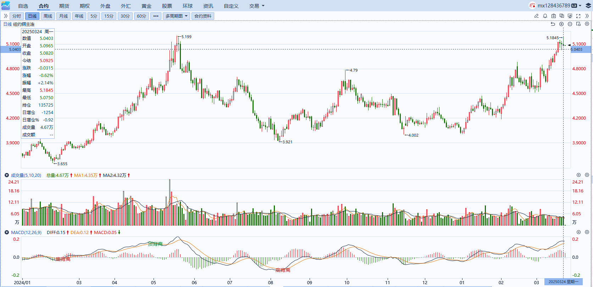

资料来源：Wind、瑞达国际

**黄金**

隔夜，国际贵金属期货收盘涨跌不一，COMEX黄金期货跌0.13%报3017.6美元/盎司，COMEX白银期货涨0.12%报33.525美元/盎司。受高位获利了结情绪和美元反弹影响，贵金属市场震荡回调。地缘局势持续发展，俄美沙特会谈结束，美乌官员将于俄美会议结束后进一步磋商，特朗普称预计很快将签署美乌矿产协议，但近期俄乌空袭仍持续，停火前景尚未明朗。经济数据方面，美国2月芝加哥联储全国活动指数0.18，高于预期值-0.17，前值-0.03。美国3月Markit综合PMI初值53.5，高于预期的51.3，其中制造业PMI下滑（初值49.8，预期51.8)，服务业PMI显著上行（初值54.3，预期51）。数据表明美国3月商业活动企稳回升，服务业显著反弹部分抵消制造业持续疲软，经济仍具一定韧性。特朗普近期声明关税政策或针对性展开，部分国家和行业可能获得关税豁免，短期内市场对于关税的担忧情绪有所修复，推动美元超跌反弹，对金价形成一定施压。美联储较为青睐的PCE个人消费支出数据将于本周公布，若PCE数据继续放缓，联储票委或释放鸽派信号提振市场信心，在此情形下，实际利率预期的下行利好金价。白银方面，此前租赁利率一度飙升，反映市场对库存下降的担忧，加拿大和墨西哥实物白银运输受阻，供应维持紧张格局。短期内，黄金回调压力渐显，美元指数反弹对金价上行构成压力，关税扰动下市场波动或进一步扩大。操作上建议，贵金属市场短线或面临较强阻力，但长期上行趋势仍然稳健，短期内观望为主，中长期可逢低布局黄金，COMEX黄金参考区间2900-3100美元，COMEX白银参考区间33-36美元。

图表5：COMEX黄金日线走势图

**图表

AI 生成的内容可能不正确。**

资料来源：Wind、瑞达国际

**ICE原糖**

洲际交易所(ICE)原糖期货收跌，对头号生产国巴西2025/26年度甘蔗产出前景的担忧有所缓和。ICE 5月原糖期货合约收低0.46美分，或2.3%，结算价报每磅19.26美分。巴西航运机构Wiiams发布的数据显示，截至3月19日当周，巴西港口等待装运食糖的船只数量为50艘，此前一周为47艘,港口等待装运的食糖数量为191.16万吨，此前一周为163.38万吨。在当周等待出口的食糖总量中，高等级原糖(VHP)数量为182.18万吨。根据Wiliams发布的数据，桑托斯港等待出口的食糖数量为103.5万吨，帕拉纳瓜港等待出口的食糖数量为60.34万吨。美糖主力价格关注上方压力23.0美分/磅，下方支撑17.5美分/磅。建议5月 ICE 期糖短期观望。

图表6：ICE美糖主力合约价格走势图及支撑位和阻力位

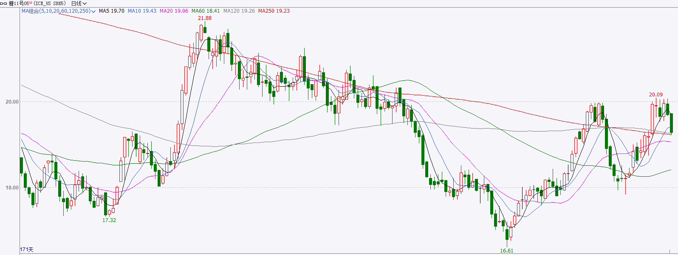

**ICE棉花**

洲际交易所(ICE)期棉上涨，受更广泛的金融市场乐观情绪和油价走高提振，但美元走强限制涨幅。ICE 5月期棉合约上涨0.15美分或0.23%，结算价报每磅65.42美分。盘中触及三周低点64.83美分国际方面，3月20日(周四)，美国农业部(USDA)公布的出口销售报告显示，3月13日止当周，美国当前市场年度棉花出口销售净增10.11万包，较之前一周减少63%，较前四周均值减少59%。当周，美国下一市场年度棉花出口销售净增5.79万包。当周，美国棉花出口装船为35.10万包，较之前一周减少13%，较此前四周均值增加8%，其中，向中国大陆出口装船1.49万包。美棉主力价格关注上方压力70美分/磅，下方支撑60.0美分/磅。建议5月 ICE 期棉短期暂时观望。

图表7：ICE美棉主力合约价格走势图及支撑位和阻力位

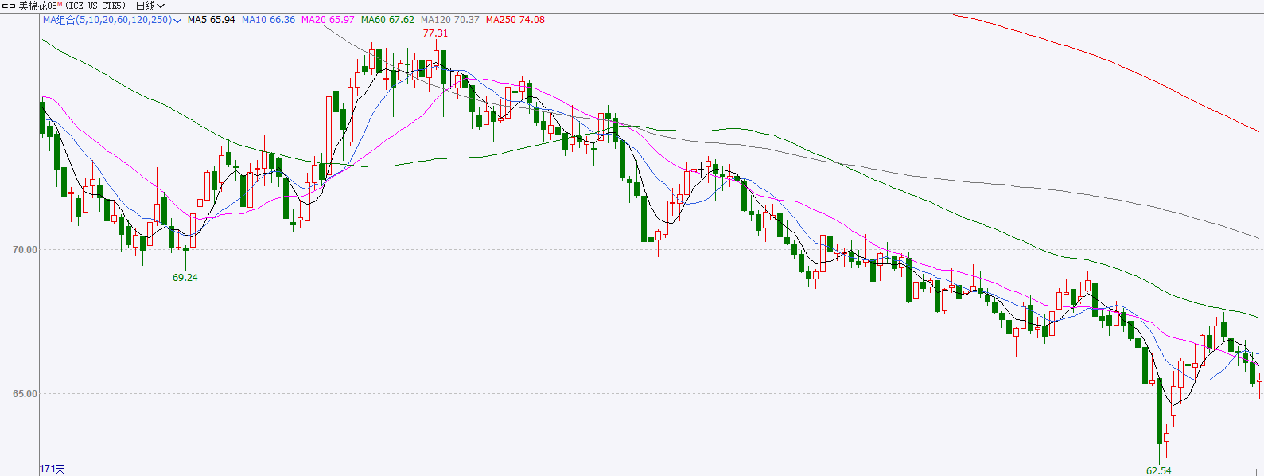

△ 免责声明

此报告由瑞达国际所编制。本报告采用之资料及意见均相信可靠及准确，但本公司并不对各分析或有关资料之可靠性及准确性作出全面性保证。本报告只供客户或读者作参考之用，客户或读者不应完全依靠本报告内容作为投资准则。

本报告之资料及意见如有任何更改，恕不另行通知。本报告并非及并无意图构成任何作价或招揽进行买卖本报告 提及的商品。本公司不会对任何因依靠本报告作出任何买卖而引致之任何损失承担任何责任。



24小时客服电话： 00852 - 25342000/86 - 13603059885

24小时传真电话： 00852 - 25632368

客服邮箱： cs@ruida- int . com

客服QQ： 203195058/2938472186

网址：www. ruida- int . com

地址: 香港湾仔菲林明道8号大同大厦17楼05 - 06室